- Как рассчитываются условные вероятности ошибок (вероятность ложной тревоги и вероятность пропуска сигнала) для задачи обнаружения сигнала?
- Как записывается правило проверки двух простых гипотез, М гипотез, оптимальное по критерию минимума среднего риска?
- Сформулируйте критерий идеального наблюдателя и критерий минимума суммы условных вероятностей ошибок.
- Как формулируется критерий Неймана-Пирсона для задачи обнаружения сигнала?
- Составляют ли ложная тревога и пропуск сигнала полную группу событий?
- Что такое функция правдоподобия для задач обнаружения, различения и оценивания параметров сигнала?
- Что такое отношение правдоподобия в задачах проверки двух простых гипотез?
- Почему в качестве монотонной функции при преобразовании отношения правдоподобия чаще всего используется логарифмическая функция?
- Как формулируется последовательное байесовское правило принятия решения в задачах обнаружения сигнала?
- Как формулируется последовательная процедура Вальда? При выполнении каких условий гарантируется ее оптимальность?
- Как рассчитываются пороги в процедуре Вальда?
- Как решается задача проверки сложных гипотез?
- Как решается задача обнаружения сигнала на фоне априорно неопределенных помех?
- Что такое равномерно наиболее мощное решающее правило?
- Что представляет собой непараметрический алгоритм проверки гипотез Н₀ и Н₁?
- Как сравнивается эффективность двух решающих правил?
- Как формулируется минимаксное правило проверки двух гипотез?
- Сформулируйте алгоритм оптимального обнаружения полностью известного сигнала при дискретном наблюдении, считая отсчеты помехи независимыми СВ с известной плотностью вероятности W(x_{i}).
- Каким будет алгоритм оптимального обнаружения полностью известного сигнала при дискретном наблюдении, если отсчеты помехи подчинены нормальному закону?
- Каким будет алгоритм оптимального обнаружения полностью известного сигнала на фоне нормального белого шума? Как изменится результат, если гауссовский шум будет окрашен?
- Как рассчитываются качественные показатели оптимального обнаружителя полностью известного сигнала на фоне нормального белого шума?
- Какой будет структура и как рассчитывать качественные показатели при обнаружении полностью известной пачки импульсов на фоне нормального белого шума?
- Каким будет алгоритм оптимального обнаружения сигнала со случайной начальной фазой на фоне нормального белого шума?
- Какие структуры можно использовать для оптимального обнаружения когерентной пачки импульсов со случайной начальной фазой?
- Как рассчитываются характеристики обнаружения для сигнала со случайной начальной фазой?
- В чем специфика обнаружения сигнала со случайными амплитудой и начальной фазой?
- Сравните характеристики обнаружения, соответствующие одному и тому же значению р_{лт}, для полностью известного сигнала, сигнала со случайной начальной фазой и сигнала со случайными амплитудой и начальной фазой.
- Какой будет структура обнаружителя для некогерентного пакета?
- Сравните качественные показатели обнаружителей когерентного и некогерентного пакетов для случаев q₀ << 1 и q₀ >> 1, где q₀ – отношение сигнал/шум на выходе согласованного фильтра для одиночного импульса пакета.
- Какую структуру имеет оптимальный обнаружитель коррелированного (окрашенного) нормального случайного процесса на фоне нормального белого шума?
- Как рассчитываются качественные показатели оптимального обнаружителя нормального случайного процесса на фоне нормального белого шума при прямоугольной аппроксимации СПМ сигнального процесса?
- Каким будет оптимальный алгоритм различения на фоне нормального белого шума М сигналов, имеющих одинаковую энергию, при использовании критерия минимума суммы условных вероятностей ошибок?
- Какой ансамбль сигналов в условиях п.38 обеспечит при заданных значениях энергии сигналов и СПМ нормального белого шума минимум вероятности ошибки?
- Как оценивается вероятность ошибок при различении равнокоррелированных сигналов с помощью аддитивной границы полной вероятности ошибки?
- Каким будет оптимальный алгоритм различения сигналов со случайными независимыми начальными фазами, равномерно распределенными в интервале [–π, π]?
- Каким будет в случае оптимального различения сигналов со случайными независимыми начальными фазами, равномерно распределенными в интервале [–π, π], оптимальный ансамбль сигналов? Как для него оценивается вероятность ошибки?

3.2.2. Оценивание параметров сигналов

- Детерминированными или случайными функциями λ являются априорная ПВ, апостериорная ПВ, функция правдоподобия?
- Как эти функции связаны между собой?
- В чем принципиальное отличие априорной и апостериорной ПВ?
- Почему W(y(t)) не является функцией λ?
- Что такое состоятельность и несмещенность оценки?
- Какие оценки называются эффективными?
- Что такое совместная эффективность компонентов векторного параметра?
- Измеряется только амплитуда, только начальная фаза либо амплитуда и начальная фаза сигнала. В каких из названных случаев оценки измеряемых параметров окажутся строго эффективными?
- Какие требования должны быть предъявлены к функции правдоподобия при выводе границы Крамера-Рао? Приведите пример случая, когда эти требования не выполняются.
- При каких условиях существует эффективная оценка? Приведите примеры.
- Дайте определение оценки по методу максимума правдоподобия.
- Сформулируйте основные свойства МП оценок.
- В чем достоинства оценок по максимуму правдоподобия?
- Какими способами ФП может быть “освобождена” от неинформационных параметров?
- Как трактуется ОМП неэнергетического параметра λ (в том числе и при усреднении ФП по начальной фазе сигнала) в терминах сходства принимаемого колебания с сигналом?
- Какие из следующих параметров сигнала являются неэнергетическими: начальная фаза, центральная частота спектра, амплитуда, время запаздывания, длительность, девиация частоты, период повторения импульсов в пакете, индекс угловой модуляции?
- Какой качественный смысл вкладывается в понятие функции неопределенности (ФН)?
- Какова природа аномальных ошибок и пороговых эффектов?
- К какому виду ФН следует стремиться, чтобы с большим доверием относиться к значениям дисперсий ошибок, рассчитанным по границе Крамера-Рао?
- Каков смысл понятия “фильтрация параметров сигнала”?
- Какую роль играют априорные сведения в задачах фильтрации?
- Какую последовательность называют марковской и чем удобна марковская модель сообщений для задач фильтрации?
- Какую структуру имеет фильтр Калмана в задаче линейной фильтрации марковской последовательности, если шумы наблюдения и измерения являются независимыми, дискретными, белыми шумами.

3. 3. Примеры решения задач

- Для обнаружения сигнала s(t) на фоне стационарной гауссовской помехи с нулевым средним значением и корреляционной функцией 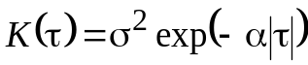 используются два отсчета наблюдаемого колебания y(t), взятые в моменты времени t₁ и t₂. Решение принимается по критерию минимума среднего риска. Априорные вероятности отсутствия сигнала и его наличия равны, соответственно, w и (1– w). Потери, связанные с ложной тревогой, равны П₀, а потери, обусловленные пропуском сигнала, равны П₁. Считая, что t₁ – t₂ >> 1/α, построить области Y₀ и Y₁, соответствующие принятию решений в пользу гипотез Н₀ (сигнала нет) и Н₁ (сигнал есть); исследовать зависимость этих областей от w, П₀ и П₁. Как будут меняться области, если при условии постоянства w, П₀, П₁ и s²(t₁) + s²(t₂) будет увеличиваться отсчет сигнала s(t₁)? Определить р_{лт}, р_{пс} и значение параметра обнаружения q.
Решение: Отношение правдоподобия для нашей задачи, с учетом независимости отсчетов помехи в силу некоррелированности (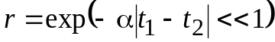) и нормальности, имеет вид
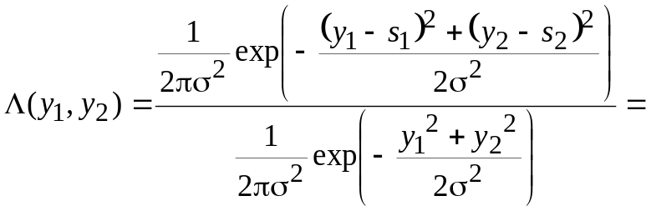
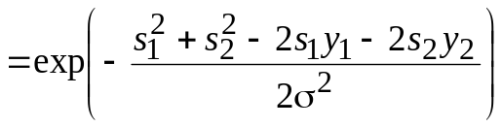.

После перехода к ln Λ(y₁, y₂) и несложных преобразований, уравнение границы между областями Y₀ и Y₁ примет вид
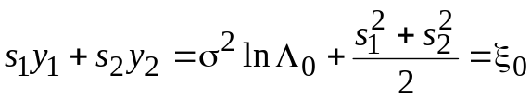,
где s₁=s(t₁), s₂=s(t₂), 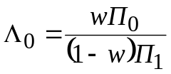.
Это – уравнение прямой, делящей пространство наблюдения Y (плоскость) на области Y₀ (ниже прямой) и Y₁ (выше прямой), как показано на рис. 3.3.
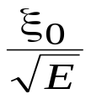
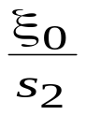
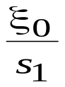
Из приведенного рисунка видно, что с увеличением w и П₀ ξ₀ также увеличивается, и прямая параллельно перемещается вверх (пунктирная линия). При увеличении (1–w) и П₁ прямая перемещается вниз. При постоянстве w, П₀, П₁ и s²(t₁) + s²(t₂) величина ξ₀ также постоянна, и при увеличении s₁ (s₂ при этом будет уменьшаться, поскольку 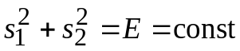) точка пересечения оси y₁ будет приближаться к началу координат, а точка пересечения оси y₂, соответственно, удаляться. В пределе, при s₂ = 0 и 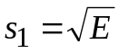, прямая будет параллельна оси y₂ (штрих-пунктирная линия) и решение будет приниматься на основании сравнения с порогом 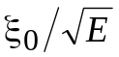только отсчета y₁.
0
y₂
y₁
Y₀
Y₁
Рис. 3.3
Для определения р_{лт} и р_{пс} необходимо найти распределение решающей статистики ξ = s₁y₁ + s₂y₂. Как линейная комбинация гауссовских СВ, ξ также будет подчинена нормальному закону. Ее среднее значение при гипотезах Н₀ и Н₁ будет, соответственно, равно 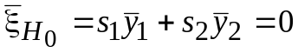 (так как при гипотезе Н₀ 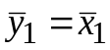 и 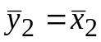), 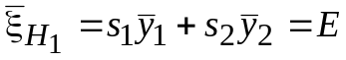 (так как при гипотезе Н₁ + s₁ и + s₂). Дисперсия ξ не зависит от наличия или отсутствия сигнала и равна 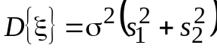. Вероятности ложной тревоги и пропуска сигнала соответственно будут определяться выражениями
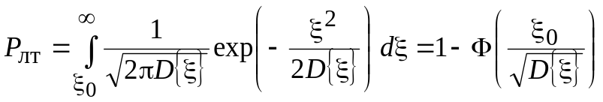;
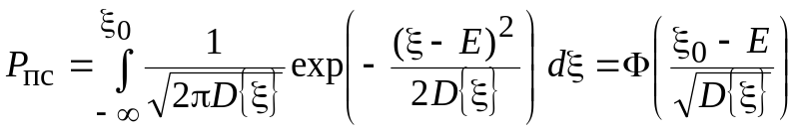,
где Φ(x) – интеграл вероятности, табулированный в приложении 1.
- Решается задача обнаружения постоянного сигнала s(t) = a на фоне помехи, отсчеты которой равномерно распределены в интервале [–1, 1]. Решение принимается на основе обработки N независимых отсчетов. Найти структуру оптимального обнаружителя и определить вероятности ошибок р_{лт} и р_{пс}.
Решение: Область определения отношения правдоподобия представляет собой промежуток [–1, 1+ a] при а ≤ 2 и объединение областей [–1, 1] и
[–1 + а, 1 + a], если а > 2. Во втором случае принимается безошибочное решение, так как при отсутствии сигнала любой наблюдаемый отсчет меньше единицы, а при наличии сигнала – больше единицы. В первом случае отношение правдоподобия для i-го отсчета
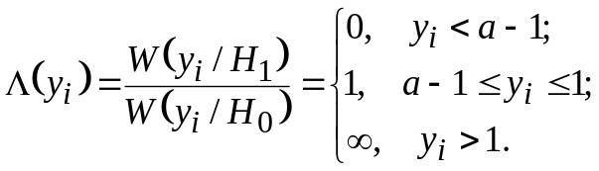
На рис. 3.4 представлены зависимости 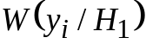 и 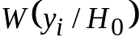. В силу независимости отсчетов 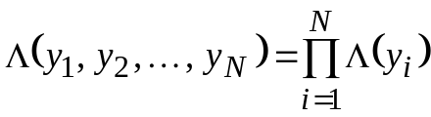. Тогда
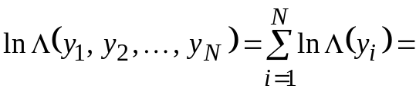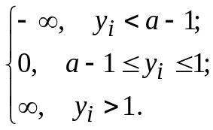

Таким образом, принимается решение о наличии сигнала, если хотя бы один отсчет попадет в промежуток [1, 1+a]. Если хотя бы один отсчет будет меньше а – 1, то принимается решение об отсутствии сигнала. Если же все отсчеты принадлежат промежутку [a – 1, 1], то вопрос о наличии сигнала может быть решен с помощью жребия.
W(y_{i}/H₁)
–1+ a
1+a
0
y_{i}
W(y_{i}/H₀)
–1
1
0
y_{i}
Рис. 3.4

Вероятность правильного решения в соответствии с предложенным алгоритмом будет равна
р_{прав} = 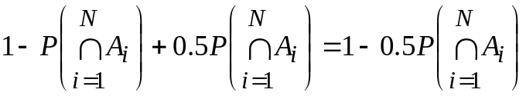,
где A_{i} – случайное событие, состоящее в попадании отсчета y_{i} в промежуток [a – 1, 1]. Учитывая независимость отсчетов, получим:
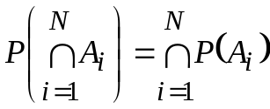, 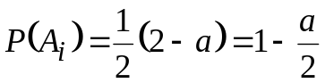.
Таким образом, р_{прав} = 1 – 0.5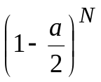. Как и следовало ожидать, при а = 2
р_{прав} = 1.
Рассмотрим, каким будет результат при использовании линейного теста 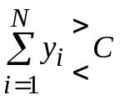, оптимального для обнаружения постоянного сигнала на фоне гауссовской помехи при независимости отсчетов.
При больших N в силу центральной предельной теоремы решающая статистика 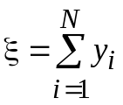по обеим гипотезам будет подчиняться нормальному закону со средними значениями 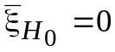 и 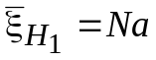, и дисперсией 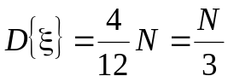.
Значение порога, минимизирующее сумму p_{лт} + p_{пс}, равно Na/2, и при этом p_{лт} = p_{пс}, поэтому
p_{прав} = 1 –2p_{лт} = 1– 2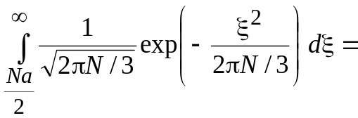
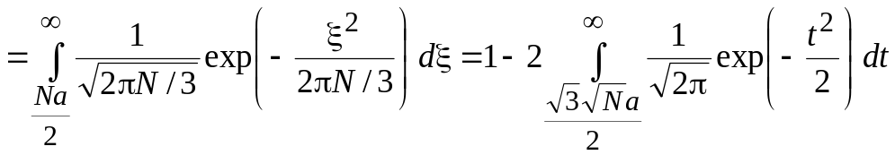=
=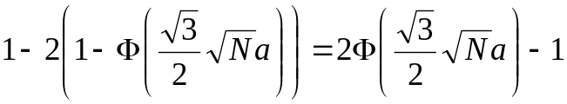.
Заканчивая эту задачу, рассмотрим еще одно решающее правило, состоящее в сравнении с пороговым уровнем ξ₀ наибольшего из N выборочных значений 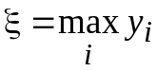. ПВ наибольшей из N независимых одинаково распределенных СВ имеет вид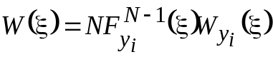. Для нашего случая
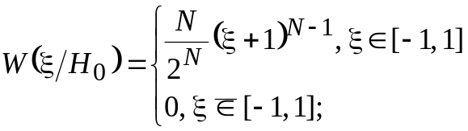;
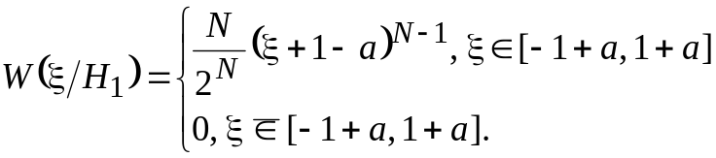
Вероятности ложной тревоги p_{лт} и пропуска сигнала p_{пc} заданном пороге ξ₀ будут равны
p_{лт} 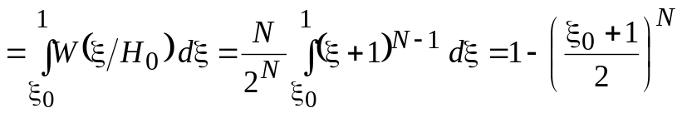;
p_{лт} 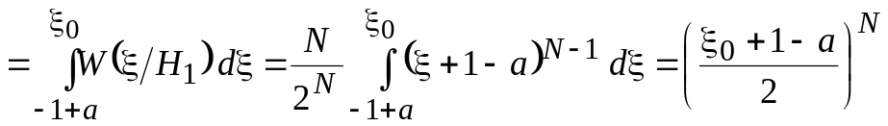.
Сравнить полученные результаты и сделать выводы предоставляется читателю.
- Сколько периодов должен содержать прямоугольный радиоимпульс, имеющий на входе приемника амплитуду U_{m} = 10^{–3} В и частоту заполнения 1 МГц, чтобы обеспечить p_{лт} = 10^{–3} и p_{пс} = 10^{–2}? Обнаружение ведется на фоне собственных шумов приемника, которые считаются нормальным белым шумом со спектральной плотностью мощности N₀/2 = 10^{–8} Вт/Гц. Начальная фаза и время прихода сигнала известны.
Решение: В соответствии с (3.9) с помощью табличного интеграла вероятности находим величину нормированного порога 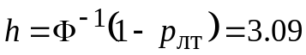 и параметр обнаружения 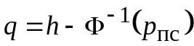 = 3.09 + 2.32 = 5.41. Параметр обнаружения 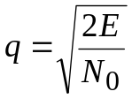, поэтому, зная значение N₀/2, можно определить требуемую энергию импульса Е = q² N₀/2 = 29.3⋅10^{–8} Вт⋅с. Считая сигнал узкополосным, получим Е = U_{m}²NT₀/2, где Т₀ = 1/f₀ = 10^{–6} c, N – искомое число периодов, равное 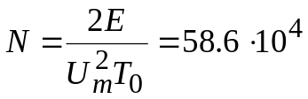. При таком числе периодов предположение об узкополосности сигнала справедливо.
- Для обнаружения сигнала постоянного уровня U на фоне аддитивного шума используется схема, приведенная на рис.3.4. Порог Z_{п} выбран исходя из обеспечения допустимого уровня вероятности ложной тревоги α. Найти условия, которым должна удовлетворять плотность вероятности шума

